“GESTIÓN DE PROCESOS EDUCATIVOS”: FUNCIONALIDAD

Se quiere desarrollar una aplicación Web para gestionar las prácticas y procesos educativos dentro de la Formación profesional.

Se definirán procedimientos, compuestos por diferentes actividades que tendrán una secuenciación no lineal e interactiva en función de las necesidades y decisiones del alumno.

Cada una de estas actividades podrá tener adjunta información (videos, manuales audios, urls)

Cuando un alumno inicia un procedimiento deberá quedar constancia del itinerario formativo seguido, es decir la secuencia de actividades por la que ha transitado. Existirán actividades que serán evaluables y para la evaluación de dichas actividades el alumno tendrá que poder subir evidencias (documentación, fotos desde dispositivo móvil …)
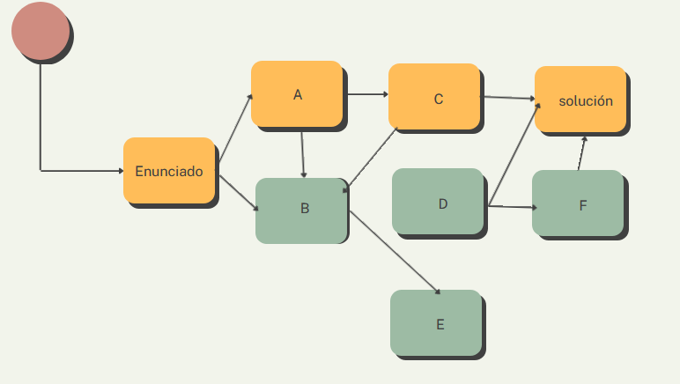
Perfiles de usuario:

Todos los usuarios podrán dar de alta procedimientos. En ese momento estos procedimientos serán privados de ese usuario. Los profesores podrán “elevar” el procedimiento a nivel de centro para que todos los usuarios de centro puedan hacer uso de él. Y el administrador de centro lo podrá elevar a nivel público para que cualquier usuario de la aplicación pueda hacer uso de él.

Administrador global
Para cada centro educativo un administrador de centro que podrá dar de alta a los usuarios de su centro.
Alumnos: pueden hacer uso de los procedimientos y quedará constancia de las tareas realizadas y del itinerario recorrido.
Profesores: Pueden evaluar el procedimiento recorrido por un alumno.

REQUISITOS NO FUNCIONALES
Disponibilidad del código fuente de la aplicación
Estudio de coste alojamiento / mantenimiento anual.

